仿真实验2
2015011371 张瑞喆 zhangrz15@mails.tsinghua.edu.cn

1、通过仿真画出NMOS和PMOS在不同栅压下的ID-VDS曲线，并从图中的取值得出Vod随着VGS的变化关系。
NMOS：
1.1.1.连电路图。
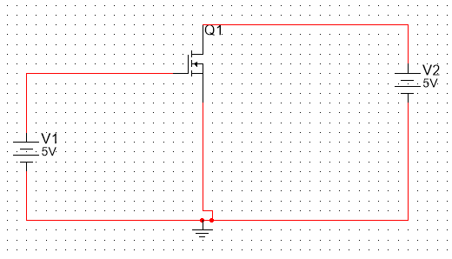
1.1.2.开始仿真，得到ID-VDS曲线如下
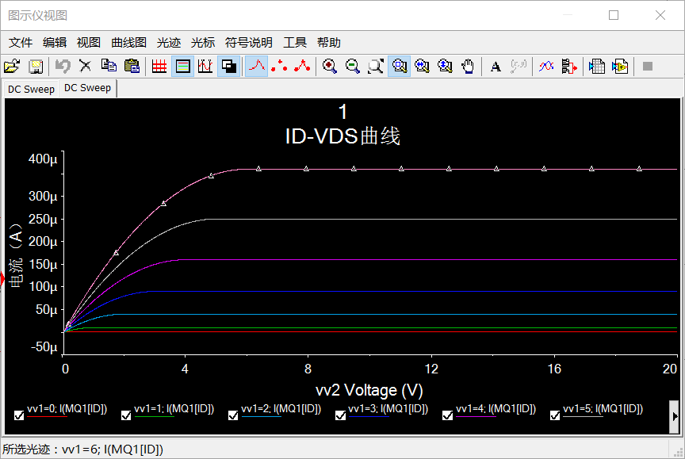
1.1.3.读取不同VGS时的Vod
VGS/V | 0 | 1 | 2 | 3 | 4 | 5 | 6
Vod/V |  | 0.77 | 1.76 | 2.77 | 3.78 | 4.78 | 5.78
Vod与VGS基本正相关。
PMOS：
1.2.1.在multisim上连好电路图。
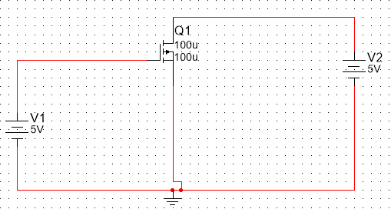
1.2.2. 开始仿真，得到ID-VDS曲线如下
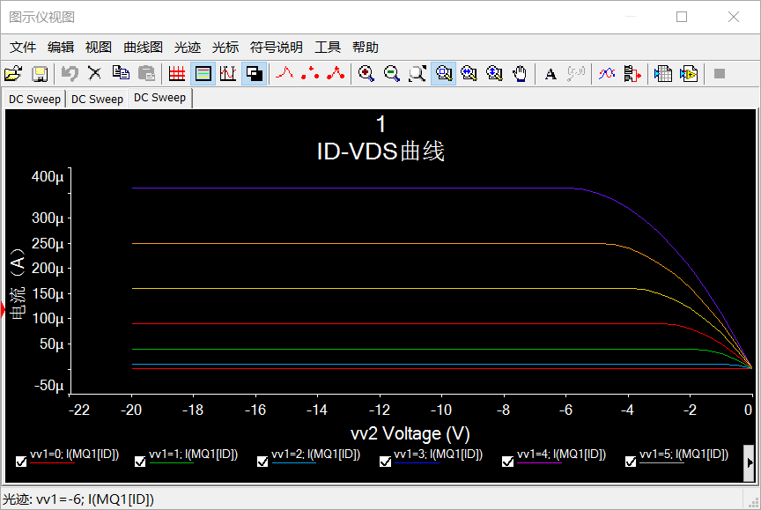
1.2.3. 读取不同VGS时的Vod
VGS/V | 0 | -1 | -2 | -3 | -4 | -5 | -6
Vod/V |  | -0.77 | -1.76 | -2.76 | -3.77 | -4.78 | -5.78
Vod和VGS基本成正相关

2、简单设计两个基本共源放大器，一个是电阻负载，一个是MOSFET负载。并讨论随着输入交流小信号频率的增加，增益的变化。当频率达到何值时，增益比低频时下降3dB？

2.1.电阻负载
2.1.1连电路图
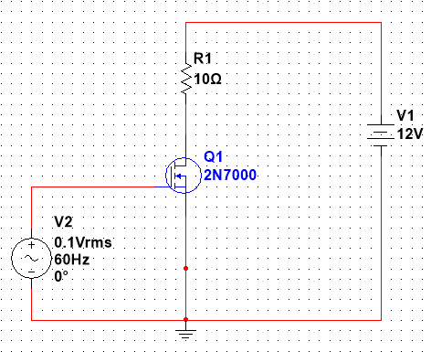

2.1.2得到的Av-f的关系图如下

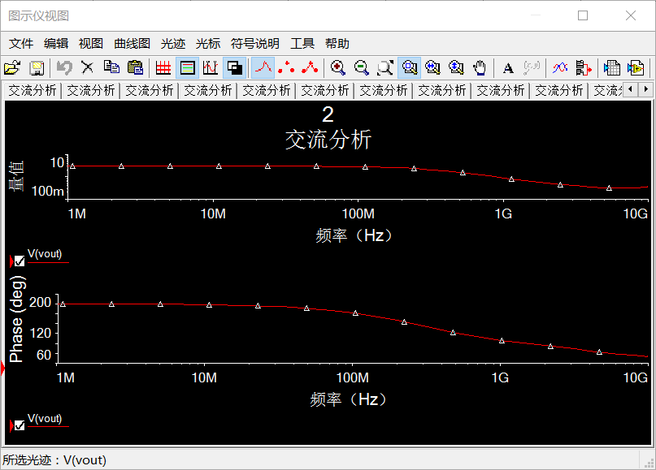

2.1.3分析

在低频时Av约为3.00，即9.54db,减弱3db后应是6.54db，对应的Av为2.12
此时的频率为295MHZ。

2.2.MOSFET负载

2.2.1连电路图
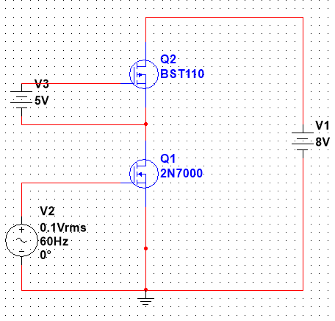

2.2.2进行仿真，得到的Av-f关系图如下
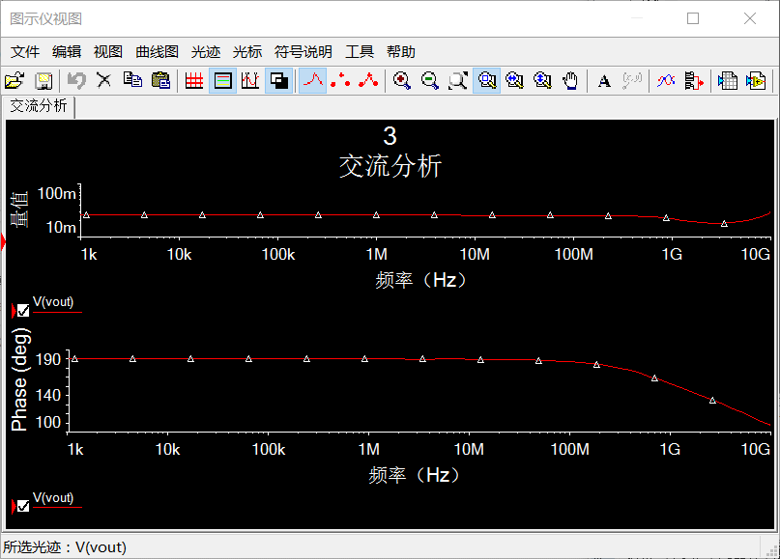

2.2.3分析
信号在低频时的增益Av为0.0257，即-31.80dB，减弱3dB后对应的增益为0.0182。此时的频率为2.21GHZ。

